Wykład 9

Interferencyjne efekty kwantowe. Efekt Aharonova – Bohma
Wyżej mówiliśmy, że w półprzewodnikach o wysokiej jakości, swobodna droga elektronów w niskich temperaturach może osiągać wartości rzędu ~ 1000 Å, co pozwala w strukturach o rozmiarach nanoskopowych zaobserwować i praktycznie wykorzystać efekty interferencji kwantowej fal elektronowych. Rozważmy krótko schemat urządzenia (interferometru elektronowego), za którego pomocą można obserwować interferencję fal elektronowych (rys.9.1).
Rys.9.1. Schemat interferometru fal elektronowych | Fala elektronowa od źródła elektronów dociera do „pierścienia”, gdzie zostaje rozdzielona na dwie fale: $A\text{exp}\left({\text{ik}}_{1}r\right)$ i $A\text{exp}\left({\text{ik}}_{2}r\right)$. Rozdzielone fale poruszają się jedna wzdłuż górnego kanału, a druga wzdłuż dolnego kanału pierścienia. Na wyjściu fali nakładają się na siebie, czyli zachodzi ich interferencja  $A\text{exp}\left({\text{ik}}_{1}r\right)+A\text{exp}\left({\text{ik}}_{2}r\right)$ . (9.1)
Intensywność fali elektronowej na wyjściu pierścienia wynosi
$I(r)={\left|ψ_{1}(r)+ψ_{2}(r)\right|}^{2}$ . (9.2)
A zatem współczynnik transmisji interferometru jest równy
$D=\frac{I(r)}{I(0)}={\text{cos}}^{2}\left[\frac{\left(k_{1}−k_{2}\right)}{2}r\right]$ . (9.3)  Ze wzoru (9.3) widać, że jeżeli istnieje możliwość zmieniać wektory falowe elektronu w kanałach (tj. wielkość $\left(k_{1}−k_{2}\right)$), to powstaje możliwość modulować sygnał na wyjściu. Modulację można wykonać za pomocą pola elektrycznego zmieniając energię kinetyczną elektronów w jednym z kanałów. | 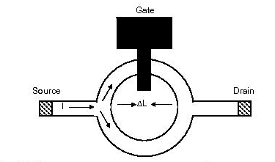  Rys.9.2. Sterowanie interferencją fal elektronowych za pomocą pola elektrycznego
Na rys.9.2 i 9.3 są pokazane schematy sterowania efektami interferencyjnymi fal elektronowych za pomocą zewnętrznego pola elektrycznego. Zewnętrzne pole zmienia energię kinetyczną elektronu, wskutek czego zmienia się wartość wektora falowego $k_{1}$ fali elektronowej w górnym kanale interferometru, a względne przesunięcie faz dwóch fal elektronowych staje się równym
${Δφ}_{E}=\frac{e}{ℏ}\int{V⋅\text{dt}}$ , (9.4)
gdzie $V$ napięcie pola elektrycznego, wytwarzanego bramką na odcinku $ΔL$ (rys.9.2). Wzór (9.4) wyraża tzw. elektryczny efekt Aharonova-Bohma. W przypadku pola jednorodnego ze wzoru (9.4) znajdujemy
${Δφ}_{E}=\frac{e}{ℏ}V⋅\bar{τ}$ , (9.5)
Rys.9.3. Schemat urządzenia z rozszczepioną bramką (split-gate) dla obserwacji wpływu pola elektrycznego na kwantowe interferencyjne efekty. Elektrony poruszają się od źródła do drenu po kanałach w dwuwymiarowym gazie elektronowym heterozłącza ${\text{AlGaAs}}/{\text{GaAs}}$ pod dwoma niezależnie kontrolowanymi bramkami | gdzie $\bar{τ}={ΔL}/{\bar{υ}}$ - średni czas, określający przechodzenie elektronu przez odcinek $ΔL$ na którym działa pole elektryczne; $\bar{υ}$ - średnia energia elektronu na tym odcinku.  Po podstawieniu (9.5) do wzoru (9.3) otrzymujemy  $D=\frac{I(r)}{I(0)}={\text{cos}}^{2}\left[\frac{eτ}{2ℏ}V\right]$ . (9.6)  A więc zmiana napięcia $V$ pola elektrycznego na odcinku $ΔL$ powoduje oscylację współczynnika transmisji $D$ interferometru.
Druga możliwość sterowania efektami interferencyjnymi fal elektronowych polega na wykorzystaniu tzw. magnetycznego efektu Aharonova-Bohma. Efekt Aharonova – Bohma odkryty w 1959 roku i potwierdzony doświadczalnie w 1960 roku demonstruje zasadniczą różnice między dynamiką klasyczną i kwantową. W fizyce klasycznej elektron (punktowa cząstka) „odczuwa” wpływ pola elektromagnetycznego tylko w obszarze, gdy to pole istnieje ($\vec{B}≠0$ albo $\vec{E}≠0$). Natomiast w mechanice kwantowej dla elektronu ważnym jest nie samo pole elektromagnetyczne, a jego potencjał wektorowy $\vec{A}$. Przypomnijmy, że w mechanice kwantowej energię kinetyczną swobodnie poruszającego się elektronu określa hamiltonian
$H_{0}=\frac{1}{2m}{\vec{p}}^{2}=\frac{1}{2m}{\left(−iℏ\vec{∇}\right)}^{2}$ , (9.7)
a funkcja falowa opisująca ruch swobodnego elektronu ma postać
$Ψ=C⋅\text{exp}\left[i\left(\vec{k}⋅\vec{r}−ωt\right)\right]$ . (9.8)
W polu magnetycznym, energię kinetyczną elektronu określa hamiltonian
$H_{M}=\frac{1}{2m}{\left(\vec{p}+q\vec{A}\right)}^{2}$ , (9.9)
gdzie $\vec{A}$ jest potencjałem wektorowym.
Funkcja falowa opisująca ruch elektronu w polu magnetycznym, która jest rozwiązaniem równania Schrödingera z hamiltonianem (9.9), ma postać
$Ψ_{M}=C⋅\text{exp}\left\{i\left[\left(\vec{k}⋅\vec{r}+Δφ\right)−ωt\right]\right\}$ , (9.10)
gdzie
$Δφ=\frac{q}{ℏ}\int_{{\vec{r}}_{0}}^{{\vec{r}}_{k}}{\vec{A}⋅d\vec{r}}$ . (9.11)
Z porównania (9.8) i (9.10) widzimy, że cząstka naładowana, umieszczona w polu magnetycznym, zyskuje dodatkową fazę $Δφ$, określoną wzorem (9.11). Całkowanie w (9.11) wykonuje się wzdłuż toru elektronu od punktu początkowego określonego wektorem wodzącym ${\vec{r}}_{0}$ do punktu, określonego wektorem wodzącym ${\vec{r}}_{k}$.
We wzorach (9.9) i (9.11) wektorowy potencjał $\vec{A}$ jest związany z wektorem indukcji pola magnetycznego $\vec{B}$ wzorem
$\vec{B}=\left[\vec{∇}×\vec{A}\right]$ . (9.12)
Biorąc pod uwagę wzory (9.10) i (9.11) znajdujemy ze wzoru (9.3), że współczynnik transmisji interferometru, przedstawionego na rys.9.1, wynosi
$D=\frac{I(r)}{I(0)}={\text{cos}}^{2}\left(\frac{Δ}{2}\right)$ , (9.13)
gdzie
$Δ≡{Δφ}_{1}−{Δφ}_{2}=\frac{q}{ℏ}\int_{\text{tor}1}{\vec{A}⋅d\vec{r}}−\frac{q}{ℏ}\int_{\text{tor}2}{\vec{A}⋅d\vec{r}}≡\frac{q}{ℏ}\oint{\vec{A}⋅d\vec{r}}$ . (9.14)
We wzorze (9.14) cyrkulację wektora $\vec{A}$ liczymy wzdłuż zamkniętego obwodu, zawierającego dwa ramienia interferometru.
Stosując twierdzenie Stokesa
$$\oint{\vec{A}⋅d\vec{r}}=\iint_{S}{\left[\vec{∇}×\vec{A}\right]}⋅d\vec{S}$$
i biorąc pod uwagę wzór (9.12) znajdujemy
$Δ≡\frac{q}{ℏ}\oint{\vec{A}⋅d\vec{r}}=\frac{q}{ℏ}\iint_{S}{\left[\vec{∇}×\vec{A}\right]}⋅d\vec{S}=\frac{q}{ℏ}\iint_{S}{\vec{B}⋅d\vec{S}}=\frac{q}{ℏ}Φ$, (9.15)
gdzie $Φ≡\iint_{S}{\vec{B}⋅d\vec{S}}$ jest strumieniem pola magnetycznego przechodzącego przez powierzchnie $S$ rozpiętej na zamkniętej krzywej, stworzonej z dwóch ramienni interferometru.
Wzór (9.15) wyraża tzw. magnetyczny efekt Aharonova-Bohma. Interesującym w tym efekcie jest to, że jeżeli rozważmy nieskończenie cienki solenoid (rys.9.4), przez który przechodzi ustalony strumień magnetyczny $Φ$, to różnica faz (9.15) proporcjonalna tylko do strumienia pola mag- | 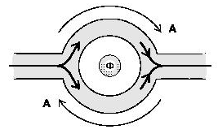  Rys.9.4. Solenoid w środku interferometru
netycznego przez ten soleniod i nie zależy od kształtu i rozmiaru ramienni interferometru. Innymi słowy, wszystkie interferometry zawierające w środku ten sam solenoid uzyskują tą samą różnicę faz.
Po podstawieniu (9.15) do (9.13), znajdujemy, że współczynnik transmisji interferometru wynosi
$D=\frac{I(r)}{I(0)}={\text{cos}}^{2}\left[\frac{qΦ}{2ℏ}\right]$ . (9.16)
Ze wzoru (9.16) wynika, że zmiana strumienia $Φ$ pola magnetycznego, przechodzącego przez pole powierzchni interferometru powoduje oscylację współczynnika transmisji $D$ interferometru.
Najprostsze urządzenie dla obserwacji efektu Aharonova-Bohma składa się z metalowej pętli o średnice około 1 $μm$ (rys.9.5). W pętlach metalowych oscylacje oporu (współczynnika transmisji $D$) są nie większe niż 0,15% od wielkości średniego oporu.
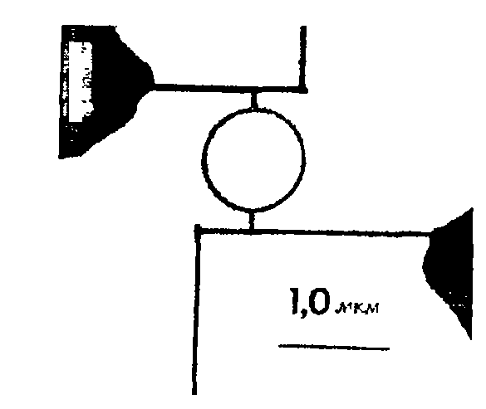  Rys.9.5. Mikrozdjęcie pętli ze złota z dwoma kontaktami | Natomiast w urządzeniach półprze-wodnikowych, zawierających gaz dwuwymiarowy heterozłącza (rys.9.3) amplituda oscylacji oporu może osiągać wartości 35%. Na rys.9.6 są przedstawione doświadczalne dane zależności oporu od wielkości pola magnetycznego interferometru na podstawie heterozłącza ${\text{AlGaAs}}/{\text{GaAs}}$ w temperaturze T = 20 mK.-
Na rys.9.7 są pokazane wyniki pomiarów zależności oporu od indukcji pola magnetycznego dla pętli o średnice 0,8 $μm$ zrobionej z antymonu $\text{Sb}$. Zmiana napięcia na końcach pętli powoduje zwiększenie fazy elektronów o ${Δφ}_{E}=e\int{{V⋅\text{dt}}/ℏ}$. | 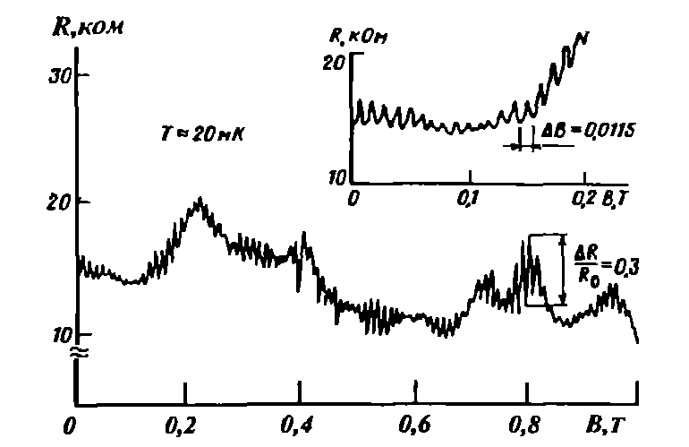  Rys.9.6. Zależność oporu interferometru heterozłączowego od pola magnetycznego
Z wykresów przedstawionych na lewym rysunku wydać ze zmiana napięcia na końcach pętli na 0,75 V powoduje zmiany fazy oscylacji na $π$. A zatem zmieniając napięcie na końcach interferometru można przy stałym polu magnetycznym zmieniać opór interferometru.
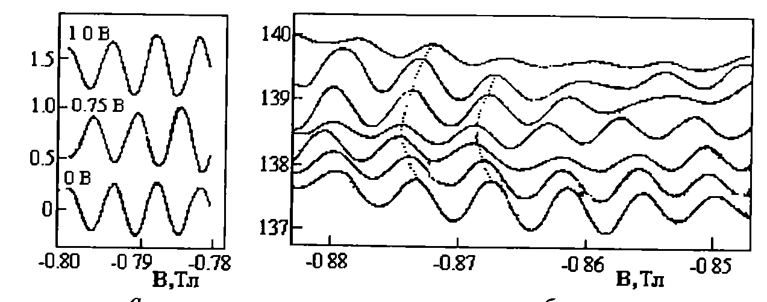

Rys.9.7. Zależności oporu pętli z antymonu od indukcji pola magnetycznego dla różnych napięć na końcach pętli. Na rysunku z prawej strony napięcie zwiększa się o 0,2 V od dołu do góry rysunku.
Blokada kulombowska
W końcu lat sześćdziesiątych ubiegłego wieku badania przepływu tunelowego elektronów przez warstwę dielektryczną, która znajduje się między metalowymi kontaktami, wykazali nadzwyczajne charakterystyki napięciowo-prądowe układu w niskich temperaturach (rys.9.8). Warstwa dielektryczna zawierała małe cząstki metalowe – granule i okazało się, że dopóki napięcie między okładkami metalowymi jest mniejsze od $e/2C$ ($C$ jest pojemnością granuli), prąd nie płynie przez układ. Taka blokada przepływu prądu otrzymała nazwę blokady kulombowskiej.
Zjawisko blokady kulombowskiej opiera się na fakcie, że jeżeli rozmiar, a więc i pojemność granuli $C$ są dość małe, to przejście elektronu z kontaktu metalowego na granule wymaga dostarczania elektronowi dość dużej energii $E_{a}\text{\sim }{e^{2}}/2C$.
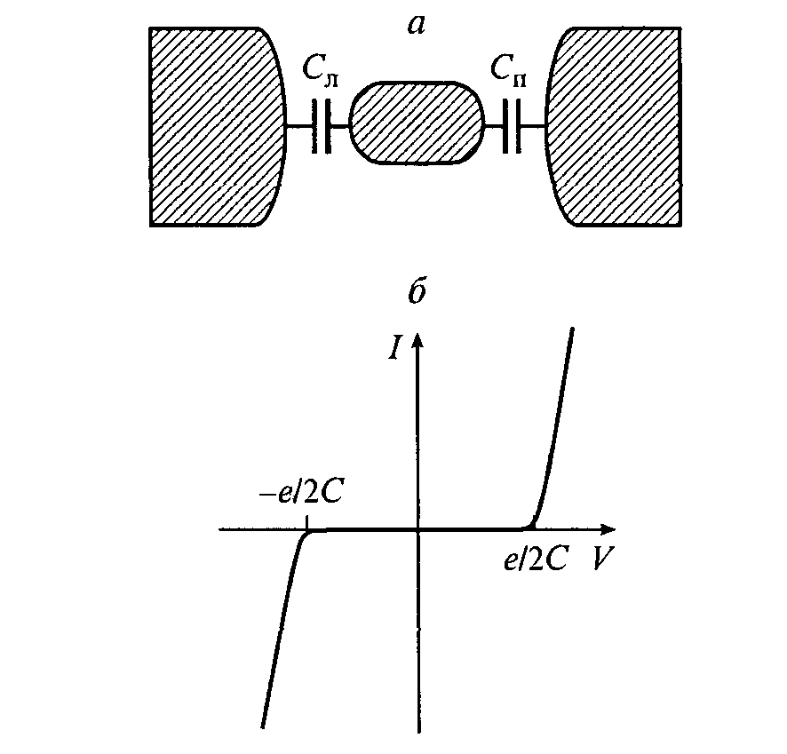  Rys.9.8. Na górze – struktura do obserwacji zjawiska blokady kulombowskej. Na dole – charakterystyka prądowo-napięcowa struktury | Jeżeli różnica potencjałów między kontaktami metalowymi będzie mniejsza od $U_{a}\text{\sim }{E_{a}}/e=e/2C$, to elektron nie będzie miał wystarczającej energii, żeby przejść na granule, wskutek istnienia sił odpychających, działających na elektron ze strony naładowanej kuli. Rozważmy szczegółowo zjawisko blokady kulombowskiej.  Dotychczas w naszych rozważaniach nie zwracaliśmy uwagę na odpychanie Kulomba, które istnieje między elektronami. W makroskopowych układach to odpychanie jest dość słabym.
Jednak w bardzo małych układach o dużej pojemności elektrycznej, efekty związane z energią odpychania elektronów mogą się stać znaczącymi. Rozważmy małą kulę metalową (granule) o pojemności $C$ i niech na tej kule znajduje się ładunek $Q$. Wtedy energia elektryczna tej naładowanej kuli jest określona wzorem
$E=\frac{Q^{2}}{2C}$ , (9.17)
gdzie $Q$ - ładunek na powierzchni kuli.
Ponieważ ładunek elektryczny jest wielkością skwantowaną, to minimalna energia, na którą może wzrosnąć energia kuli przy przejściu na nią jednego elektronu wynosi
$ΔE=\frac{e^{2}}{2C}$ , (9.18)
gdzie $e$ - ładunek elektronu.
Dla tego, żeby elektron mógł przejść z kontaktu do kuli potrzebna do tego zmiana napięcia na kontakcie równa
$\frac{e}{2C}=\frac{ΔE}{e}=\frac{\text{80}\text{mV}}{C(\text{aF})}$ , (9.19)
gdzie pojemność jest wyrażona w jednostkach $1\text{aF}=$10⁻¹⁸ $F$ ($\text{aF}$-attofarad). Jeżeli wyrazimy energię naładowania w jednostkach temperaturowych, dzieląc (9.18) przez stałą Boltzmanna $k$, to odpowiednia energia naładowania wynosi
$T_{0}=\frac{e^{2}}{2\text{kC}}=\frac{\text{928}\text{.}5K}{C(\text{aF})}$ . (9.20)
Efekty blokady kulombowskiej będą ujawniać się, gdy temperatura próbki (granuli) $T$ jest mniejsza od efektywnej temperatury $T_{0}$ i wtedy będą występować następujące efekty:
- Gdy pojemność granuli jest rzędu ~ 10⁻¹⁸ F, to dla tego, żeby elektron mógł przejść z kontaktu elektrycznego do granuli różnice potencjałów na kontaktach musi wzrosnąć o wielkość rzędu $\text{80}$ miliwoltów.
- Gdy pojemność granuli jest porównywalna z 10⁻¹⁶ F, energia naładowania kondensatora (energia, która jest potrzebna żeby umieścić jeden dodatkowy elektron na granuli) staje się porównywalna z $\text{kT}$ w temperaturach rzędu 10K.
Dla tego, żeby obserwować efekt blokady Kulomba w rozumnej temperaturze musimy mieć małe granule, albo kondensatory z polem powierzchni 1000 Å x 1000Å i z odległością między kontaktami ~ 50 - 100Å. Przy takich wymiarach otrzymujemy kondensatory z pojemnością rzędu ~ 10⁻¹⁶ F. Wtedy różnica potencjałów naładowania jest ~ 1 mV, a $T_{0}\text{\sim }\text{10}K$. Jeżeli zmniejszymy średnice granuli, czyli zmniejszymy jej pojemność, to te wielkości zwiększą się. A zatem istnieje możliwość wytworzyć małe kondensatory z pojemnością zbliżonej do 10⁻¹⁸F.
Na rys.9.9 jest pokazany profil energetyczny typowego tunelowego złącza pojemnościowego, który zawiera dwa kontakty metalowe odseparowane od siebie cienką barierą tunelową. Jak widać z rys.9.9 (górna część) w przypadku braku blokady kulombowskiej obserwujemy monotoniczny wzrost prądu przy zwiększeniu napięcia. W przypadku istniejącej blokady kulombowskiej otrzymujemy zupełnie inne zachowanie urządzenia. Dolna część rys.9.9 ilustruje zachowanie struktur, dla których obserwuje się efekt blokady kulombowskiej. Przy zerowym napięciu, jak musi być, przez złącze tunelowe nie płynie prąd elektronów. Przy małych napięciach, mniejszych niż energia naładowania, elektron nie może poruszać się z lewej strony złącza do prawej, ponieważ elektron musi pokonać barierę potencjalną ${e^{2}}/2C$. Jeżeli poziom napięcia przewyższa energię naładowania, elektron może przechodzić przez złącze i otrzymujemy ohmiczne zachowanie. Jak widać z rys.9.9 w przypadku istnienia blokady kulombowskiej charakterystyka prądowo - napięciowa wykazuje nieliniową zależność natężenia prądu od przyłożonego napięcia.
Rys.9.9. Złącze tunelowe z dużą pojemnością wykazuje ohmiczną $I−V$ charakterystykę (górna część rysunku). W bardzo małych tunelowych złączach pojemnościowych istnienie blokady Kulomba przeszkadza przepływowi prądu do tych czas dopóki napięcie nie osiąga progowej wartości określonej przez energię naładowania (dolna część rysunku)

Na rys.9.10 jest pokazana zależność nieliniowości charakterystyki $I−V$ złącza tunelowego od temperatury złącza. Przy zwiększeniu temperatury rozkład prądu w kontakcie zostaje rozmyty o ~ $\text{kT}$. Wskutek tego efekt blokady kulombowsliej obserwuje się tylko do temperatury $T_{0}$, określonej wzorem (9.20). Gdy temperatura złącza tunelowego $T>T_{0}$ efekt blokady kulombowskiej znika i charakterystyka prądowo – napięciowa przechodzi w zwykłą charakterystykę złącza tunelowego metal-dielektryk-metal.
Zjawisko blokady kulombowskiej może zachodzić nie tylko na jednej granule, a na kilku, znajdujących się około siebie granul. Obecnie to zjawisko znajduje szerokie zastosowanie w nanoelektronice. Na podstawie zjawiska blokady kulombowskiej wytworzono zasadniczo nowe urządzenie w elektronice - tak zwany tranzystor jednoelektronowy, w którym istnieje możliwość sterowania ruchem pojedynczych elektronów, przechodzących przez tranzystor. O tym tranzystorze będzie mowa na kolejnych wykładach.
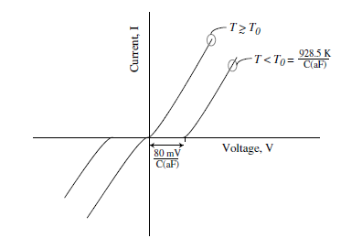
Rys.9.10. Ilustracja tego jak zmienia się charakterystyka prądowo-napięciowa przy zwiększeniu temperatury. Wyżej $T_{0}$, przedstawionej na rysunku, obserwuje się normalne ohmiczne przewodnictwo $I\text{\sim }U$

Na zakończenie warto podkreślić, że chociaż dla obserwacji efektów blokady kulombowskiej musimy korzystać z granul (kondensatorów) o rozmiarach kilkuset nanometrów, warunek $T\text{<<}T_{0}$ nie wymaga wystąpienia w granule efektów kwantowania rozmiarowego. A zatem możemy powiedzieć, że efekty blokady kulombowskiej i kwantowania rozmiarowego są efektami niezależnymi. Z tego właśnie powodu efekt blokady kulombowskiej obserwuje się w strukturach typu wysepek błon metalowych, w których efekty kwantowania rozmiarowego nie obserwują się.

Zadania do Wykładu 9
9.1. Udowodnić wzory (9.4) i (9.5).
9.2. Średni czas, określający przechodzenie elektronu przez odcinek, na którym działa pole elektryczne wynosi $\bar{τ}=1μs$. Ile musi wynosić natężenie pola elektrycznego, żeby przesuniecie fazowe było równym $π/2$?
9.3. Udowodnić wzory (9.9) – (9.11).
9.4. Indukcja pola magnetycznego w solenoidzie o średnice 1 cm wynosi 10T. Ile wynosi przesunięcie fazowe Aharonova-Bohma w interferometrze elektronowym?
9.5. Korzystając ze wzoru (9.12), znaleźć składowe potencjału wektorowego $\vec{A}$ nieskończenie długiego solenoidu w układzie współrzędnych kartezjańskim i walcowym.
9.6. Ile musi mieć amper-zwojów nieskończenie długi solenoid, żeby indukcja pola magnetycznego w solenoidzie wynosiła 1T.
9.7. Obliczyć współczynnik transmisji interferometru elektronowego, jeżeli pole powierzchni solenoidu wynosi 10⁴ nm², a indukcja polu magnetycznego $B=$5T.
9.8. Policzyć pojemność granuli w postaci kuli o promieniu $R=\text{100}$ nm. Przyjąć, że $ε=$10.
9.9. Udowodnić wzory (9.19) i (9.20).
9.10. Dla granuli o kształcie kuli ($R=\text{200}$ nm, $ε=$13) obliczyć temperaturę $T_{0}$.

